2022 年福建省 CCF 非专业级别的能力认证（CSP-JS）第一轮认证
福建师范大学附属中学考点进校防疫要求

- 本人健康绿码（有全名）、48小时核酸报告、共同居住人行程码，打印在同一张纸上；
- “考生健康安全承诺书”打印在另一张纸并签名；
- 9月18日参加考试时，佩戴好口罩，在入校大门口测温并提交相应的纸质材料；
- 若上下午均参加考试，则上下午均需按要求提交相应的纸质材料；
- 考试期间，全程佩戴好口罩。

核酸报告、行程码、健康码合并一页打印参考样式：
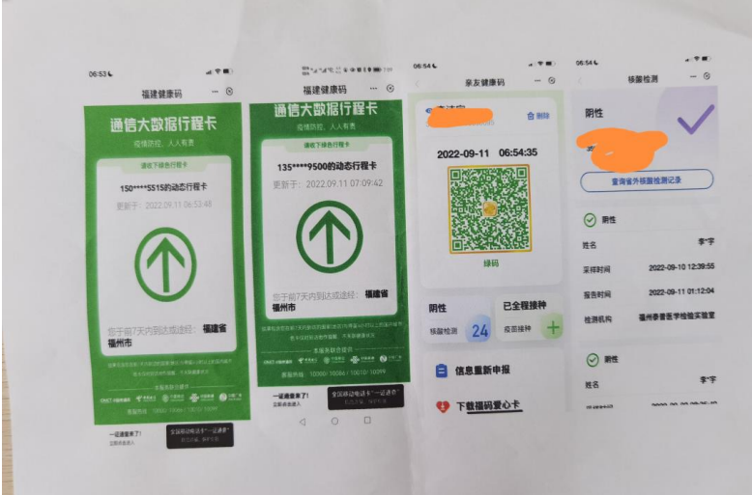
CSP-J/S第一轮认证考试考生健康安全承诺书
本人（姓名： 性别： 身份证号： 联系电话： ）是参加 考试的学生，我已阅读并了解入校考试提醒、疫情防控等要求，并且在考试开始前14天内按要求测量体温、未离闽外出。经本人及监护人同意，郑重承诺以下事项：

一、本人考前14天内测量的体温正常。

二、本人充分理解并遵守考试期间校园各项防疫安全要求。
三、本人考试期间做好个人防护工作。
四、本人接受并如实回答以下流行病学调查，保证所填报内容真实准确， 如有虚假愿承担相应法律责任。
- 14天内，是否接触过新冠肺炎病例/疑似病例/已知无症状感染者/ 您本人及共同居住人员是否有中高风险区的旅居史或密接史？ ○是 ○否
- 14天内，是否接触过有发热或呼吸道症状患者？ ○是 ○否
- 14天内，所住社区是否曾有报告新冠肺炎病例？ ○是 ○否
- 14天内，是否有以下症状，如有请在方框内划√ ○是 ○否
症状：
   发热 寒战 干咳 咳痰 鼻塞
  - 流涕 咽痛 头痛 乏力 头晕
  - 胸闷 胸痛 气促 呼吸困难 呕吐
  - 腹泻 结膜充血 恶心 腹痛 其他症状
- 14天内若接受过新型冠状病毒检测，检测结果是否为阳性？○是 ○否
- 福建健康码（亲属码）状态：绿色 其他颜色 □无

法定监护人： 学生签名：
承诺日期：

